I. TRẮC NGHIỆM
TOÁN – TUẦN 26

Khoanh vào chữ đặt trước câu trả lời đúng:

Câu 1. Điền dấu > < = thích hợp vào chỗ chấm khi so sánh 325 …. 327

A. > B. = C. <

Câu 2. Số 345 được viết thành tổng nào dưới đây?

A. 300 + 40 + 5 B. 300 + 40 C. 300 + 45 D. 300 + 45 + 5

Câu 3. Số 429 gồm mấy trăm, mấy chục, mấy đơn vị?

A. 4 trăm 2 chục 9 đơn vị B. 2 trăm 9 chục 4 đơn vị C. 9 trăm 2 chục 4 đơn vị D. 4 trăm 9 chục 2 đơn vị
Câu 4. Cho dãy số sau: 125; 130; 135; 140;…………

Số thứ năm của dãy số trên là số nào?

A. 145 B. 245 C.130 D. 150

Câu 5. Số nào đã được phân tích thành tổng 20 + 600 + 4:

A. 642 B. 624 C. 264 D. 246

Câu 6. Điền dấu > < = thích hợp vào chỗ chấm khi so sánh 499 …. 500

A. > B. = C. <

II. TỰ LUẬN

Bài 1. Điền dấu >, <, =

108 ……… 180

106 ……… 106

110 ……… 100

170 ……… 130

140 ……… 200

600 ……… 900

1000 ……… 100

300 ……… 130

101 ……… 140

Bài 2. Trong những con vật ở sở thú, con voi cao 202 cm. Con chó cao 56 cm. Con Hươu
cao cổ cao 450 cm. Con gấu cao 191 cm.

Em hãy cho biết :

- Con vật cao nhất là ………………………………………………………………..
- Con vật thấp nhất là …………….. ………………………………………………
- Chiều cao các con vật từ thấp đến cao là : …………………..................................
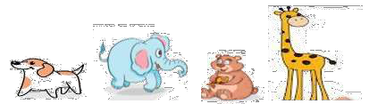
- Chiều cao các con vật từ cao đến thấp là : …………………..................................

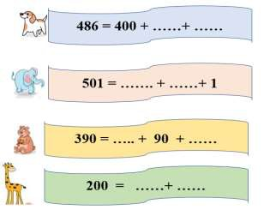
56 cm
202 cm
191 cm
450 cm

Bài 3. Số?

Bài 4. Minh xếp thẻ số nào vào chỗ chấm để nhận được so sánh đúng ? Có bao nhiêu cách
xếp khác nhau?

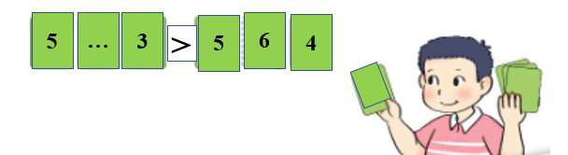
- Minh cần xếp vào chỗ chấm thẻ số ………………………..

- Có ……. cách xếp.

